Содержание

1 Проектирование программного продукта 5
1.1 Разработка макетов 5
2 Разработка программного продукта 9
2.2.1 Разработка структуры авторизации 9
2.2.2 Экраны «Товары», «Редактирование товара», «Отзывы» 10
2.2.3 Экраны «Модерация отзывов», «Заказы», «Статус заказа» 14
2.2.4 Экраны «Поддержка», «Чат», «Настройки», «Редактирование баннера», «Новая категория» 15
2.3 Тестирование 20
Заключение 21
Список используемых источников 22

Введение

В современном мире цифровые технологии играют ключевую роль в оптимизации бизнес-процессов. Население и бизнес проводят значительную часть времени в мобильных устройствах, решая повседневные задачи, что делает мобильные приложения незаменимым инструментом для внутреннего управления и оперативного контроля. В условиях высокой конкуренции на рынке розничной торговли одеждой особенно остро стоит вопрос эффективного администрирования ассортимента и обработки заказов. Хранение данных о товарах и работа с ними в единой цифровой среде является критически важным фактором: без автоматизированного приложения для администрирования у организации нет возможности оперативно обновлять каталог, управлять статусами заказов, отслеживать остатки и минимизировать временные издержки на ручное редактирование данных.
Целью преддипломной практики является разработка мобильного приложения для розничного магазина одежды ИП-Гнутова Е.А.
Для достижения поставленной цели необходимо решить следующие задачи:
  - разработать макеты пользовательского интерфейса;
  - реализовать модуль авторизации с разграничением доступа;
  - разработать экраны управления товарами (список товаров, редактирование товара, просмотр отзывов к товару);
  - разработать экраны модерации отзывов, управления заказами и изменения статуса заказа;
  - разработать экраны поддержки (чат с пользователем), настроек, редактирования баннера и добавления новой категории;
  - обосновать выбор языка программирования, среды разработки и системы управления базами данных;
  - провести тестирование разработанного программного продукта.

- Проектирование программного продукта

  - Разработка макетов

Для создания макетов приложения была выбрана платформа Figma. Этот облачный сервис предназначен для проектирования пользовательских интерфейсов и создания интерактивных прототипов, что позволяет разрабатывать дизайн мобильных приложений и других цифровых решений.
Figma работает непосредственно в браузере, поэтому не требует установки на компьютер, доступ к проектам можно получить с любого устройства при наличии интернета. Существует и настольная версия программы. Все файлы хранятся в облаке, благодаря чему изменения фиксируются в реальном времени, и при необходимости можно вернуться к ранним версиям макета.
Бесплатная версия Figma предоставляет достаточный функционал для разработки макетов, включая создание интерфейсов, работу со слоями, компонентами и стилями. Ограничения касаются количества проектов и возможностей совместной работы, однако для выполнения данной работы функционала бесплатной версии достаточно.
На этапе проектирования были разработаны макеты основных страниц приложения, отражающие структуру, расположение элементов и пользовательский интерфейс.
На рисунке 1 представлен макет страницы «Товары» приложения. На странице списком отображаются товары, управление и редактировние товаров.
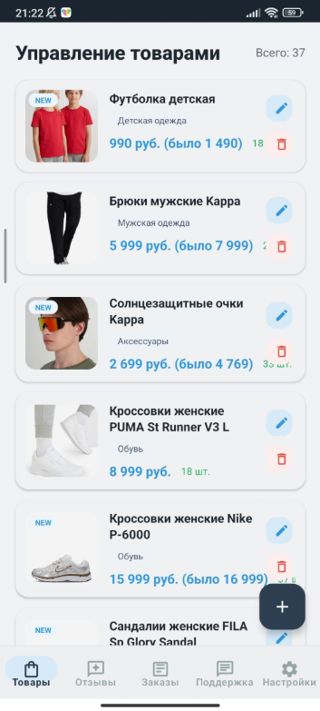
Рисунок 1– Макет страницы «Товары»

На рисунке 2 представлен макет описания и редактирования карточки товара. Данная страница содержит подробную информацию о конкретном товаре, включая его описание, характеристики, цену и элементы управления для удаления, изменения характеристик для пользователя.

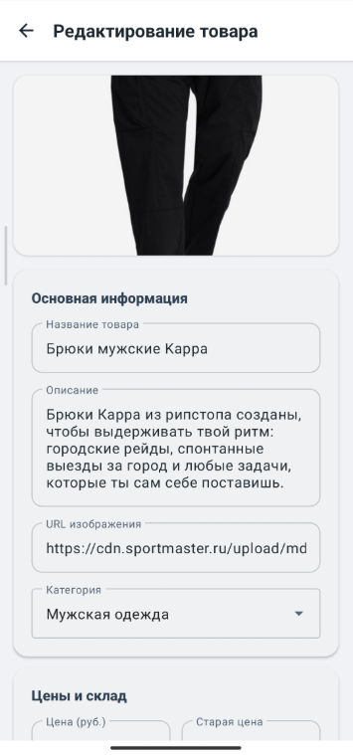
Рисунок 2 – Макет карточки товара
На рисунке 3 изображен макет с указанной в характеристиках редактирования фотографией, которая открывается по нажатию в карточке товара.

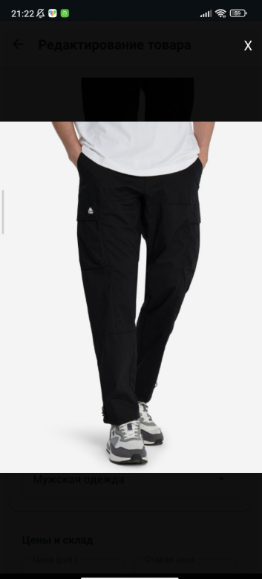
Рисунок 3 – Макет фотографии в карточке товаров

На рисунке 4 представлен макет страницы редактирования товара. На данной странице администратор может редактировать параметры товарной карточки – такие как цена, наличие товаров по каждому размеру, варианты цветовой гаммы, заполнив или отредактировав соответствующую форму.

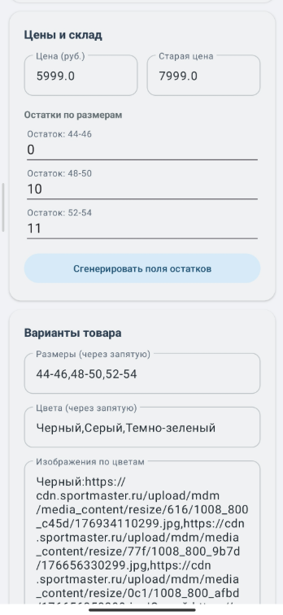
Рисунок 4 – Макет страницы редактирования товара
На рисунке 5 представлен макет страницы отвечающей за редактирование изображения расположенного в базе данных, а также функционал позволяющий отметить товар как «Новинка» в функционале редактирования товарной карточки.

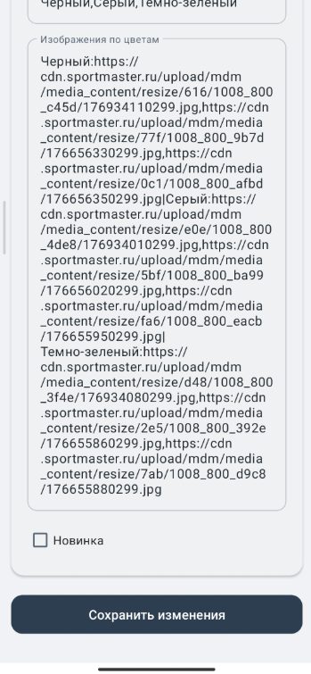
Рисунок 5 – Макет страницы редактирования изображения

Разработанные макеты позволили определить структуру приложения, расположение элементов интерфейса и обеспечить удобство взаимодействия администратора с системой.

- Разработка программного продукта

2.2.1 Разработка структуры авторизации

В рамках данного подпункта рассматривается реализация системы авторизации для администратора. Эти механизмы являются основой для идентификации пользователей, обеспечивая персонализацию опыта и разграничение доступа к ключевым функциям приложения, таким как редактирование информации о товарах, глобальные настройки приложения, просмотр, удаление отзывов и синхронизация данных между устройствами.
Авторизация (вход в систему) сотрудником, который вводит заранее выданные руководством данные для авторизации используются для проверки введенных учетных данных (email и пароля) на соответствие сохраненным в Firebase. При успешной проверке система предоставляет пользователю токен доступа и открывает доступ к защищенным разделам приложения. Вкладка Настройки служит центральным узлом для управления глобальными настройками приложения и редактирования заданных параметров: Запуск, отмена и редактирование технического перерыва, редактирование и изменение информации о баннерах на главной странице приложения, которые видны для пользователя[20].
Далее приведен скриншот экрана авторизации администратора с описанием их функционального назначения и реализованной логики.
Экран авторизации администратора (рисунок 6) предназначен для входа сотрудника в защищённую часть приложения. Администратор заполняет интуитивно понятную форму, включающую email-адрес и пароль, выданные руководством.

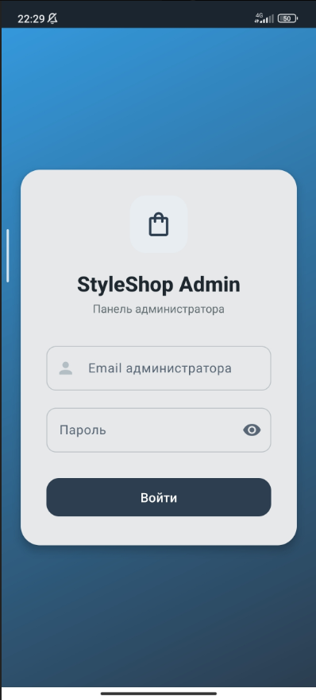
Рисунок 6 – авторизация в приложение для сотрудников

Введённые учётные данные проверяются на соответствие сохранённым в Firebase Authentication. При успешной аутентификации система выдаёт токен доступа и открывает доступ к разделам управления товарами, заказами и глобальными настройками.

2.2.2 Экраны «Товары», «Редактирование товара», «Отзывы»

На рисунке 7 изображен экран «Товары». Данный экран позволяет администратору видеть весь список товаров, добавлять товары, удалять товары, открывать меню для редактирования товаров.

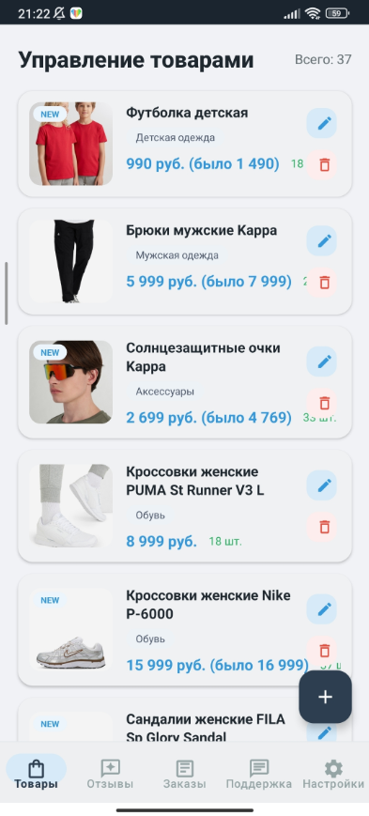
Рисунок 7 – Экран «Товары»

На рисунке 8 изображен экран «Редактирование товара». Данный экран позволяет пользователю заполнять и вносить изменения в такие карточки товаров как: название товара, описание товара, добавление фото на главную страницу товара, выбирать категорию товара.

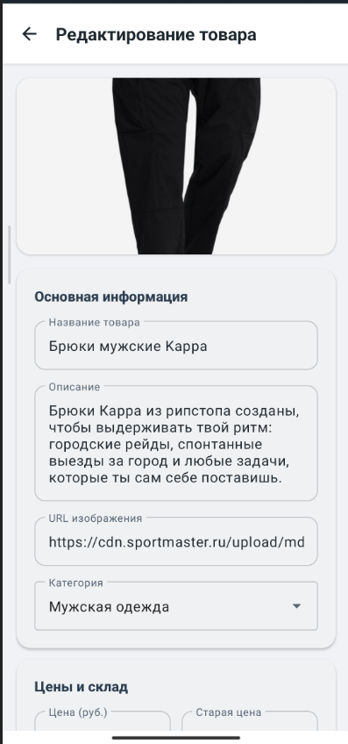
Рисунок 8 – Экран «Редактирование товара»

На рисунке 9 изображен экран «Редактирование товара». Данный экран позволяет пользователю добавлять и менять цену товара, вносить данные о остатках на складе, вносить данные по остатках на складах, где за каждым размером будет закреплено своё количество.

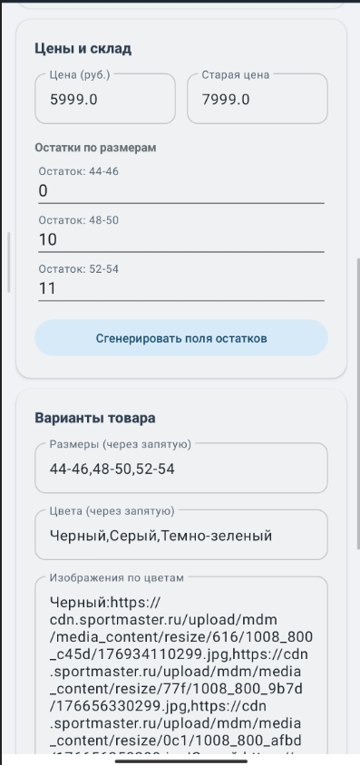
Рисунок 9 – Экран «Редактирование товара»

На рисунке 10 изображен экран «Редактирование товара». Данный экран позволяет пользователю добавлять цвета товарам и разбивать фото товара по цветам, также на экране присутствует чекбокс «Новинка» позволяющий пользователю отобразить товар как новинку.

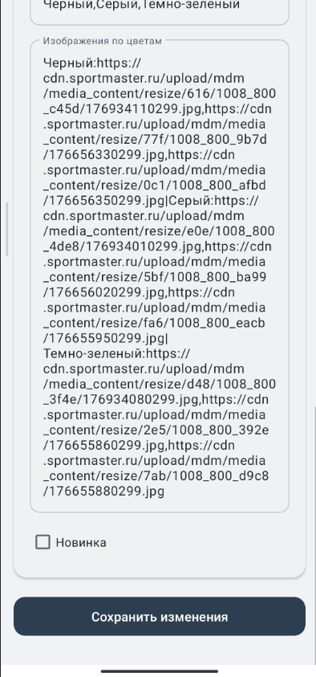
Рисунок 10 – Экран «Редактирование товара»

На рисунке 11 изображен экран отзывы «Отзывы». На данном экране администратор может видеть количество и их оценку на каждом товаре.

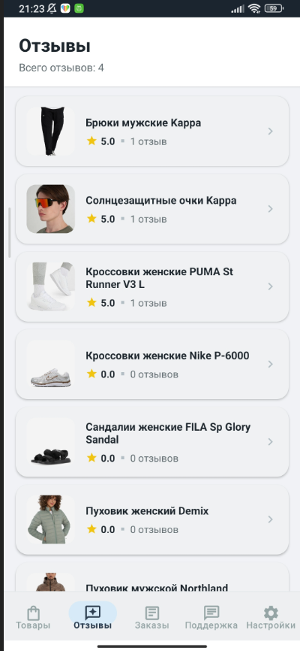
Рисунок 11 – Экран «Отзывы»

2.2.3 Экраны «Модерация отзывов», «Заказы», «Статус заказа»

На рисунке 12 изображен экран «Модерация отзывов». Данный экран нужен для того, чтобы администратор мог удалять отзывы с непристойным контентом.

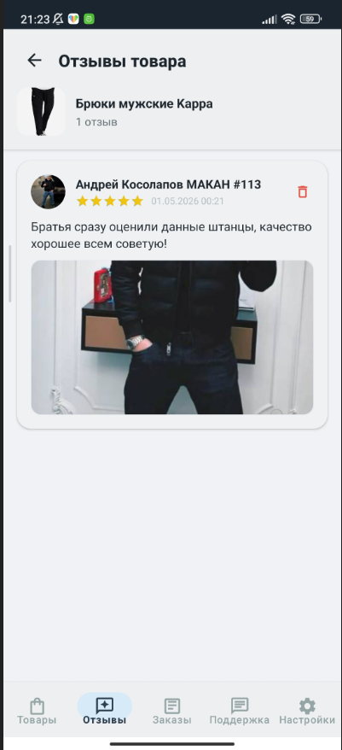
Рисунок 12 – Экран «Модерация отзывов»

На рисунке 13 изображен экран «Заказы». Данный экран служит для того, чтобы администратор мог следить за поступлением новых заказов.

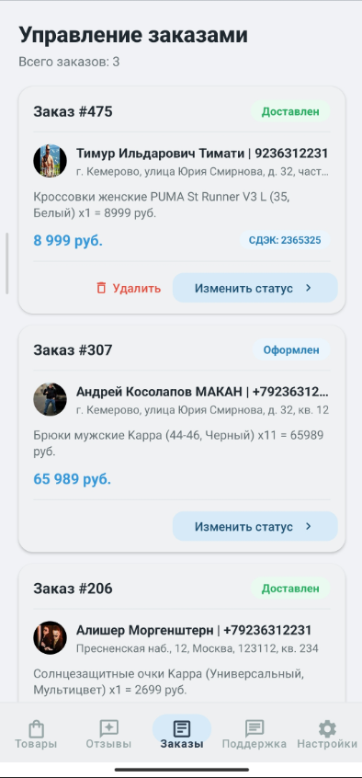
Рисунок 13 – Экран «Заказы»
На рисунке 14 изображен экран «Статус заказа». Данный экран нужен для того, чтобы администратор мог менять статус заказа.

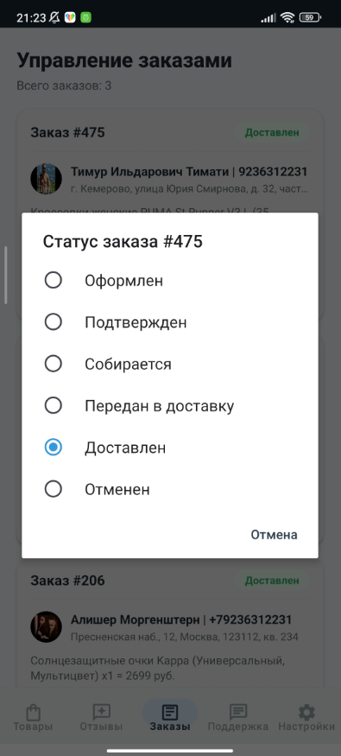
Рисунок 14 – Экран «Статус заказа»

2.2.4 Экраны «Поддержка», «Чат», «Настройки», «Редактирование баннера», «Новая категория»

На рисунке 15 изображен экран «Поддержка». На данном экране отображаются все чаты между администратором и пользователем.

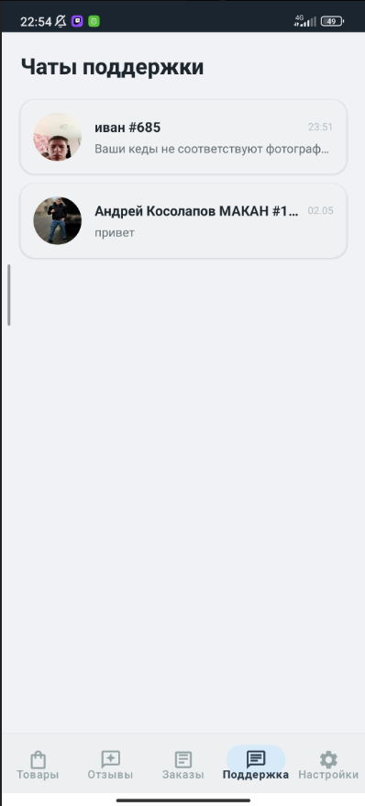
Рисунок 15 – Экран «Поддержка»
На рисунке 16 изображен экран «Чат». На данном экране отображается чат между пользователем и администратором.

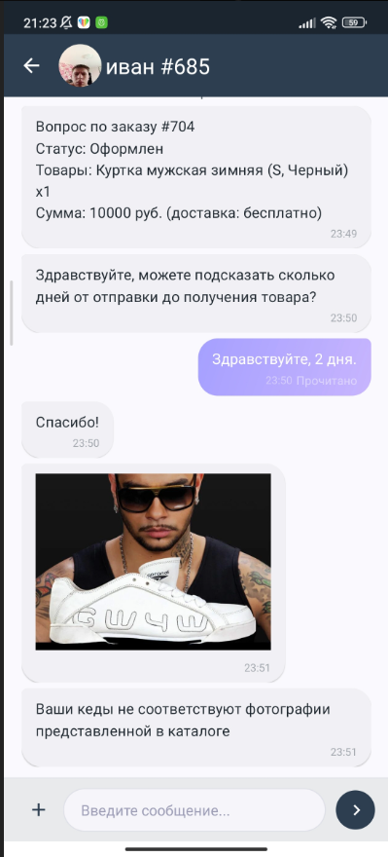
Рисунок 16 – Экран «Чат»

На рисунке 17 изображен экран «Настройки». Данный экран нужен для того, чтобы администратор мог делать следующее: задать минимальную цену на товар, задать ограничение на количество товаров в корзине, включать и выключать технические работы в приложении.

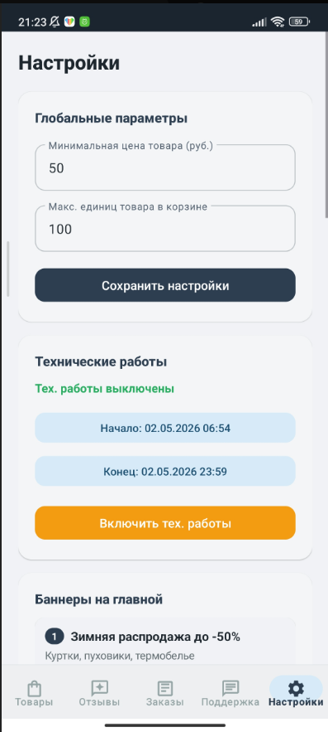
Рисунок 17 – Экран «Настройки»
На рисунке 18 изображен экран «Настройки баннеров». Данный экран позволяет пользователю изменять баннеры, удалять баннеры, редактировать баннеры, добавлять баннеры.

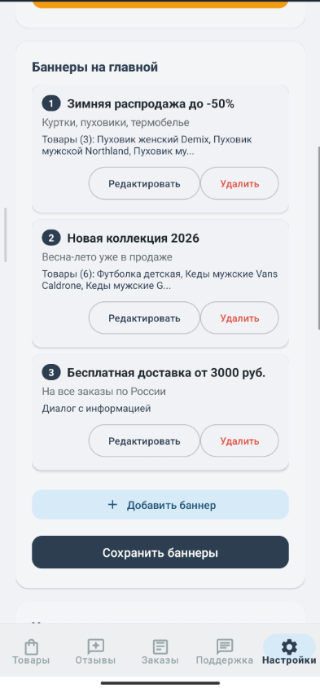
Рисунок 18 – Экран «Настройки баннеров»

На рисунке 19 изображен экран «Настройки категорий». Данный экран позволяет пользователю взаимодействовать с категориями, а именно: удалять, редактировать, добавлять и сохранять их после применения изменений.
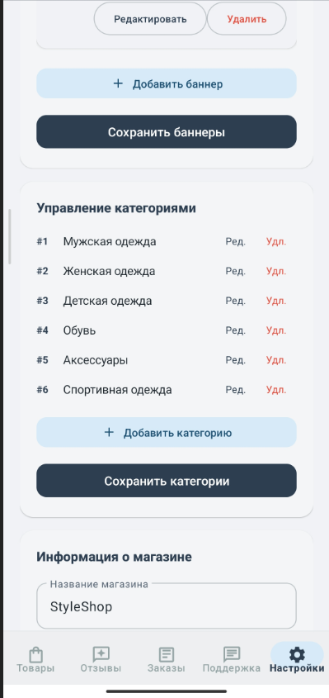
Рисунок 19 – Экран «Настройки категорий»
На рисунке 20 изображен экран «Настройки информации о магазине». Данный экран позволяет пользователю изменять и сохранять такую информацию как: название магазина, описание магазина, телефон, email, адрес и часы работы магазина

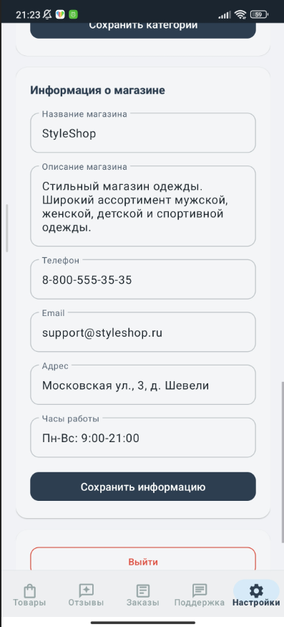
Рисунок 20 – Экран «Настройки информации о магазине»

На рисунке 21 изображен экран «Редактирование баннера». Данный экран нужен для того, чтобы администратор мог редактировать баннеры.

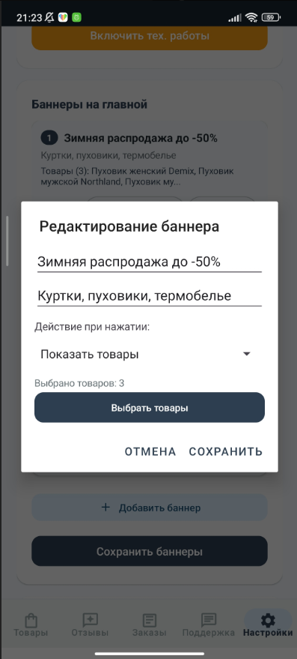
Рисунок 21 – Экран «Редактирование баннера»
На рисунке 22 изображен экран «Новая категория». Данный экран нужен для того, чтобы администратор мог добавлять новые категории.

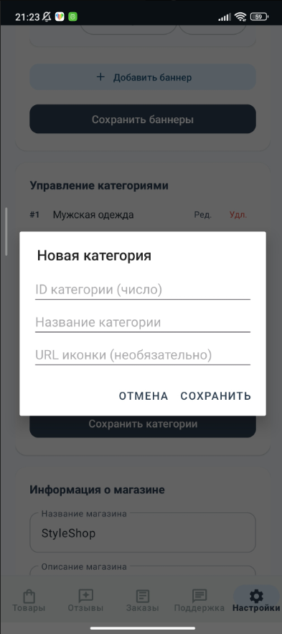
Рисунок 22 – Экран «Новая категория»

2.3 Тестирование

В ходе тестирования проверялись сценарии некорректного ввода. Реализована обработка ошибок и вывод сообщений пользователю.
Как видно на рисунке 23 при отсутствии введения почты система отображает сообщение об ошибке.

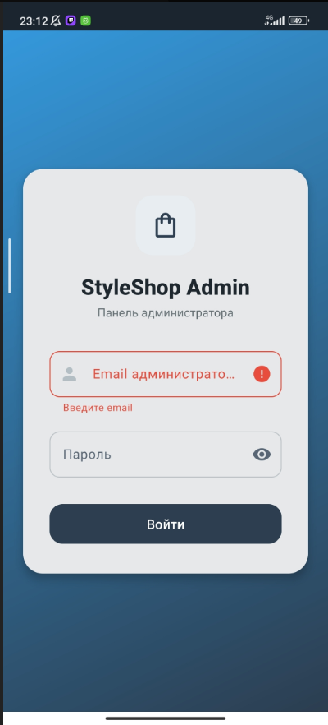
Рисунок 23 – Информационное сообщение о необходимости ввода почты

При отсутствии введения пароля система отображает сообщение об ошибке. (рисунок 24).

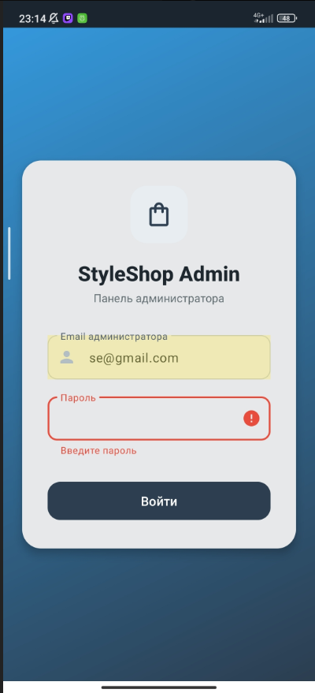
Рисунок 24 – Сообщение об ошибке при отсутствии данных

Заключение

В ходе прохождения преддипломной практики были закреплены теоретические, практические и профессиональные знания, навыки и умения.
Целью данной преддипломной практики являлась разработка мобильного приложения для магазина одежды ИП Гнутова Е.А. с использованием языка программирования Kotlin, среды разработки Android Studio и системы управления базами данных Firebase[14].
Для достижения поставленной цели были решены следующие задачи:
- разработаны макеты пользовательского интерфейса;
- реализован модуль авторизации с разграничением доступа;
- разработаны экраны управления товарами (список товаров, редактирование товара, просмотр отзывов к товару);
- разработаны экраны модерации отзывов, управления заказами и изменения статуса заказа;
- разработаны экраны поддержки (чат с пользователем), настроек, редактирования баннера и добавления новой категории;
- обоснован выбор языка программирования, среды разработки и системы управления базами данных;
- проведено тестирование разработанного программного продукта.
В результате прохождения преддипломной практики был разработан программный продукт, отвечающий всем заданным целям. Работа программы отлажена и проверена на возможные ошибки.
В целом следует отметить, что все поставленные задачи выполнены, а заявленная цель достигнута.

Список используемых источников

- 1 ГОСТ 19.105-78. Единая система программной документации. Общие требования к программным документам – Unified system for program documentation. General requirements for program documents : межгосударственный стандарт : издание официальное ; утвержден и введен в действие Постановлением Государственного комитета СССР по стандартам от 18 декабря 1978 г. N 3350 : дата введения 1980-01-01. – Текст : электронный // Система ГАРАНТ : электронный периодический справочник : сайт. – URL : https://base.garant.ru/70411256/ (дата обращения: 28.02.2024).
- ГОСТ 19.202-78. Единая система программной документации. Спецификация. Требования к содержанию и оформлению – Unified system for program documentation. Specification. Requirements to contents and form of presentation : межгосударственный стандарт : издание официальное ; утвержден и введен в действие Постановлением Государственного комитета СССР по стандартам от 18 декабря 1978 г. N 3351 : дата введения 1980-01-01. – Текст : электронный // Система ГАРАНТ : электронный периодический справочник : сайт. – URL : https://base.garant.ru/70411262/ (дата обращения: 28.02.2024).
- ГОСТ 19.402-78. Единая система программной документации. Описание программы – Unified system for program documentation. Program description : межгосударственный стандарт : издание официальное; утвержден и введен в действие Постановлением Государственного комитета СССР по стандартам от 18 декабря 1978 г. N 3350 : дата введения 1980-01-01. – Текст : электронный // Система ГАРАНТ : электронный периодический справочник : сайт. – URL : https://base.garant.ru/70411268/ (дата обращения: 28.02.2024).
- ГОСТ 34.321-96. Информационные технологии. Система стандартов по базам данных. Эталонная модель управления данными – Information technology. Database standards system. Reference model of data management : межгосударственный стандарт : издание официальное ; утвержден и введен в действие постановлением Государственного комитета Российской Федерации по стандартизации и метрологии от 22 февраля 2001 г. N 88-ст : дата введения 2001-07-01. – Текст : электронный // Система ГАРАНТ : электронный периодический справочник : сайт. – URL : https://base.garant.ru/71444680/ (дата обращения: 20.02.2024).
- ГОСТ Р ИСО 9000-2015. Системы менеджмента качества. Основные положения и словарь = Quality management systems. Fundamentals and vocabulary : национальный стандарт Российской Федерации : издание официальное : утвержден и введен в действие приказом Федерального агентства по техническому регулированию и метрологии от 28 сентября 2015 г. N 1390-ст : дата введения 2015-11-01. – Текст : электронный // Система ГАРАНТ : электронный периодический справочник : сайт. – URL : https://base.garant.ru/71283064/ (дата обращения: 29.02.2024).
- ГОСТ Р ИСО 9004-2019. Менеджмент качества. Качество организации. Руководство по достижению устойчивого успеха организации = Quality management. Quality of an organization. Guidance to achieve sustained success : национальный стандарт Российской Федерации : издание официальное : утвержден и введен в действие Приказом Федерального агентства по техническому регулированию и метрологии от 20 августа 2019 г. N 514-ст : дата введения 2020-10-01. – Текст : электронный // Система ГАРАНТ : электронный периодический справочник : сайт. – URL : https://base.garant.ru/73647090/ (дата обращения: 29.02.2024).
- ГОСТ Р 34.602-89. Информационная технология. Комплекс стандартов на автоматизированные системы. Техническое задание на создание автоматизированной системы = Information technology. Set of standards for automated systems. Technical directions for automated system making : межгосударственный стандарт : издание официальное : утвержден и введен в действие постановлением Госстандарта СССР от 24 марта 1989 г. N 661 : дата введения 1990-01-01. – Текст : электронный // Система ГАРАНТ : электронный периодический справочник : сайт. – URL : https://base.garant.ru/193690/ (дата обращения: 29.02.2024).
- Дейтел, Х. Android для разработчиков : руководство по созданию приложений / Х. Дейтел, П. Дейтел. – 4-е изд. – Санкт-Петербург : Питер, 2022. – 816 с. – ISBN 978-5-4461-1757-8.
- Гриффитс, Д. Head First. Программирование для Android / Д. Гриффитс, П. Бэрри. – 2-е изд. – Санкт-Петербург : Питер, 2022. – 704 с. – ISBN 978-5-4461-1818-6.
- Макконнелл, С. Совершенный код / С. Макконнелл ; пер. с англ. – 2-е изд. – Москва : Русская редакция, 2021. – 896 с. – ISBN 978-5-7502-0064-5.
- Хортон, Дж. Android. Программирование для профессионалов / Дж. Хортон ; пер. с англ. – 4-е изд. – Санкт-Петербург : Питер, 2021. – 688 с. – ISBN 978-5-4461-1632-8.
- Firebase. Официальная документация : [сайт]. – URL: https://firebase.google.com/docs (дата обращения: 15.04.2026). – Режим доступа : свободный.
- Meyer, M. Android App Development For Dummies / M. Meyer. – 5th ed. – Hoboken : Wiley, 2020. – 432 p. – ISBN 978-1-119-72728-3.
- Полакадам, С. Разработка приложений для Android с использованием Kotlin / С. Полакадам. – Москва : ДМК Пресс, 2022. – 418 с. – ISBN 978-5-9707-0164-2.
- Google Developer. Material Design Guidelines : официальное руководство по дизайну интерфейсов для Android : [сайт]. – URL: https://material.io/design (дата обращения: 12.04.2026). – Режим доступа : свободный.
- Смарт-Плюс. Внедрение двухфакторной аутентификации в мобильные приложения : технический обзор. – Москва : Смарт-Плюс, 2021. – 96 с. – ISBN 978-5-9905253-8-4.
- Якунин, Ю. Ю. Тестирование программного обеспечения для мобильных платформ : учебное пособие для СПО / Ю. Ю. Якунин, Н. И. Якунина. – Москва : Юрайт, 2023. – 198 с. – (Профессиональное образование). – ISBN 978-5-534-15347-7.
- Давыдова, М. А. Проектирование пользовательских интерфейсов мобильных приложений / М. А. Давыдова. – Санкт-Петербург : Лань, 2022. – 212 с. – ISBN 978-5-8114-9282-4.
- Архангельский, А. Я. Kotlin в действии / А. Я. Архангельский. – 2-е изд., перераб. – Москва : ДМК Пресс, 2020. – 528 с. – ISBN 978-5-9707-0511-3.
- Трофимов, С. А. Базы данных NoSQL для мобильных приложений. Firebase Firestore ; учебное пособие / С. А. Трофимов. – Воронеж : Научная книга, 2021. – 144 с. – ISBN 978-5-4446-1144-7.
- Сергеев, А. П. Разработка и публикация приложений в Google Play : практическое руководство / А. П. Сергеев. – Москва : ДМК Пресс, 2023. – 156 с. – ISBN 978-5-9707-0879-5.
- Зыков, С. В. Сравнительный анализ нативных и кроссплатформенных решений для разработки мобильных приложений / С. В. Зыков // Информационные технологии. – 2022. – № 5. – С. 33–39. – ISSN 0236-3900.
- Кузякин, Д. С. Использование Firebase Authentication для создания безопасной системы входа в мобильном приложении / Д. С. Кузякин // Программные продукты и системы. – 2023. – № 1 (45). – С. 58–64. – ISSN 0236-2351.

